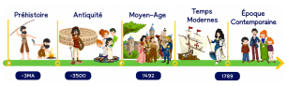
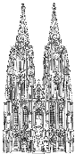

H9
Moyen Age

Les cathédrales
Art Roman et Art Gothique)
De l’an mil au milieu du XIIème, les églises sont construites selon le style roman (Arc en plein cintre). A partir de la fin du XIIIème, de nouvelles techniques permettent de percer de larges fenêtres dans les murs. C'est le style gothique (croisée d'ogives). Les Eglises ont un plan défini en forme de croix. Les bâtiments gothiques sont plus hauts et plus lumineux que les bâtiments romans.

Les cathédrales symbolisent la grandeur et le sacré du Moyen Âge. Au début, les chrétiens se rassemblent dans des églises que l’on trouve un peu partout dans les villes et les villages. A partir du XIIe siècle, la population augmente et on commence à manquer de place.

Le financement de ces chantiers exige énormément d’argent. On fait appel aux offrandes des fidèles, aux impôts et même l’évêque prélève sur sa fortune personnelle. Tout le monde riche ou pauvre participe activement à la construction de ces édifices.

Art Roman Art Gothique

